威德尔工业吸尘器WX-3610
产品参数
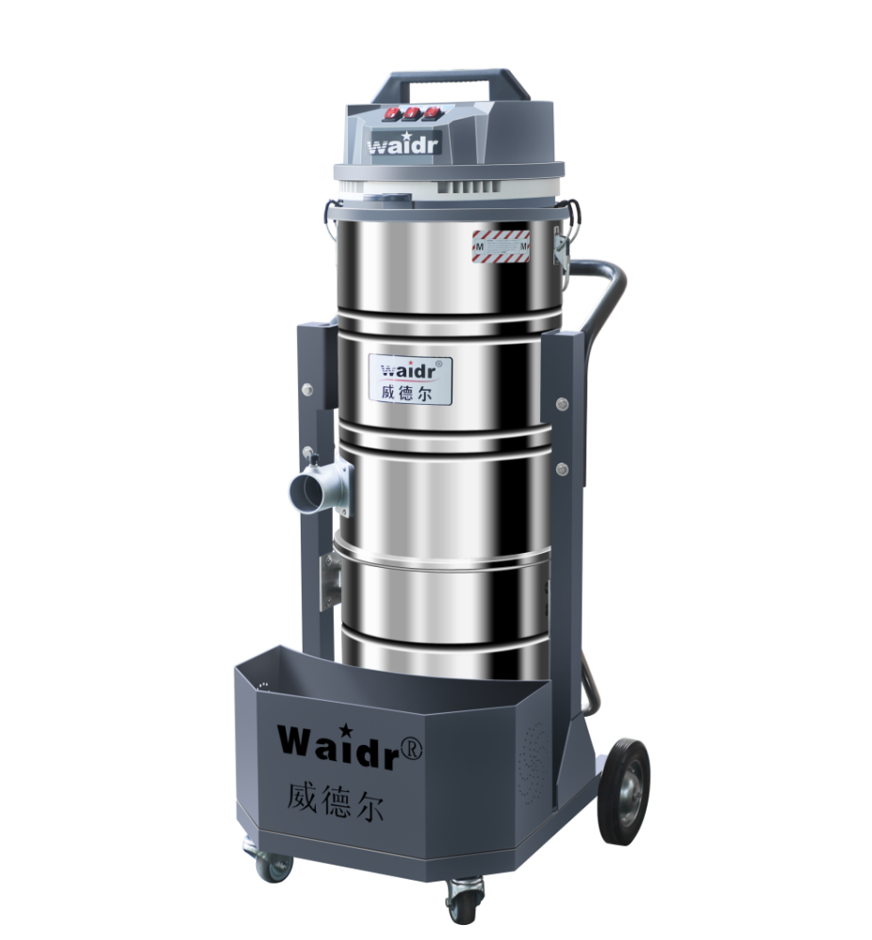
机器型号 | WX-3610
额定电压 | 220V
功率 | 3600W
风量 | 572m3/h
吸力 | 205mbar
过滤网面积 | 26800cm2
噪音等级 | 65dB
集尘箱容积 | 100L
吸尘口直径 | 40mm
过滤网的类型 | 星型过滤器
机器净重 | 40kg
机器尺寸 | 790*660*1490mm
机器产地 | 中国上海

威德尔220V吸尘器特点...

详细介绍：
威德尔工业吸尘器细节介绍...
1、吸尘电机: WX-3610系列装置3颗电机，功率可达3600W，吸尘、吸水干湿两用；
2、控制开关: 独立控制防水开关，一键启动操作简单，吸力大小可调节；
3、过滤器: 采用无纺布星型过滤装置，过滤面积共26800cm²，可水洗晾干反复使用
4、产品材质: 桶身采用不锈钢金属材料，承受力强，可适应不同工况；
5、集尘桶: 100L容量下卸式集尘桶，倾倒废弃物快捷方便；
6、手拉式反吹: 通过来回拉动机头手柄，使气流发生改变，反吹过滤器，达到清理过滤器的目的；
7、旋风分离器: 利用物理原理，第一时间把较大颗粒物过滤掉，不与过滤器接触，延长过滤器的使用寿命。
使用场所: 工厂车间、食品加工、机械制造、金属加工等场所
可吸取物: 地面灰尘、粉尘、颗粒、液体、潮湿固态物质。

配件展示

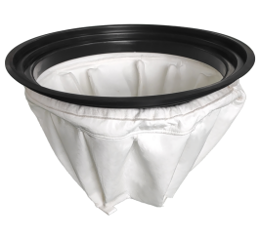  星型过滤器 | 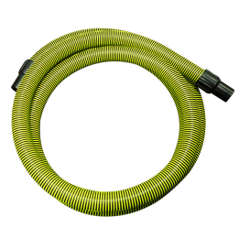  40口径防静电软管 | 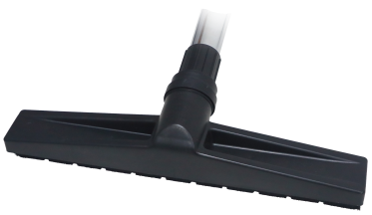  40口径吸尘扒头 | 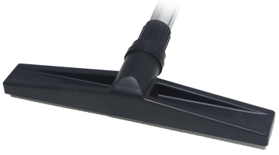  40口径吸水扒头
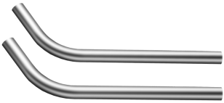  40口径S管 | 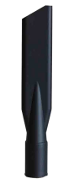  40口径扁吸嘴 | 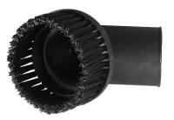  40口径圆毛刷

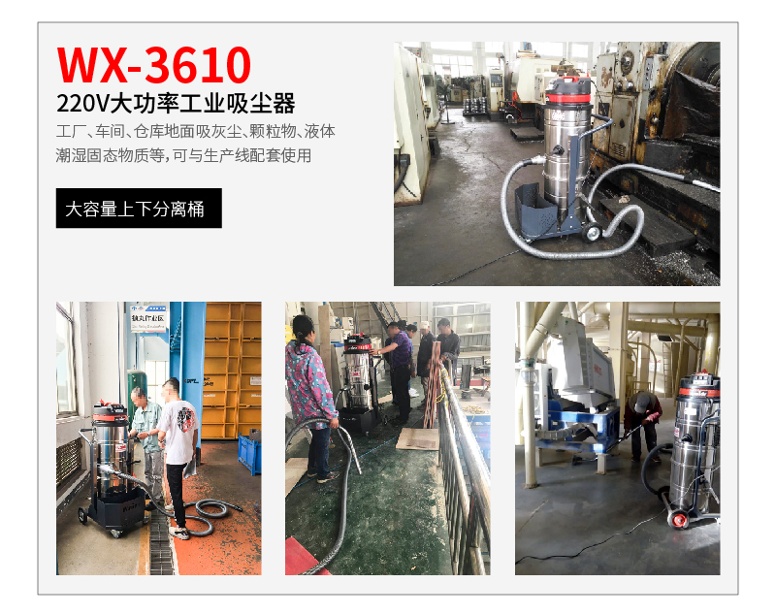
案例展示

